基于springboot的在线办公系统设计与实现，使用Springboot + SpringMVC + MyBatisPlus，系统分为表现层，controller层，service层，DAO层四层

登陆分三个身份进行，自动生成验证码登录（不需要注册，由管理员执行）

1.管理员：

登陆后管理员工与领导的信息，分部门查看领导与员工的信息，并可作出修改或删除；新增领导员工信息/新部门信息

2.领导：

发送新通知给本部门员工；查看过往通知与员工的收到情况；接收员工的工作汇报并作出批改

3.员工：

工作日打卡；查看领导的通知并确认收到；向领导发送工作汇报，包含文本/文件；查看过往工作汇报（可作出修改）

员工界面：

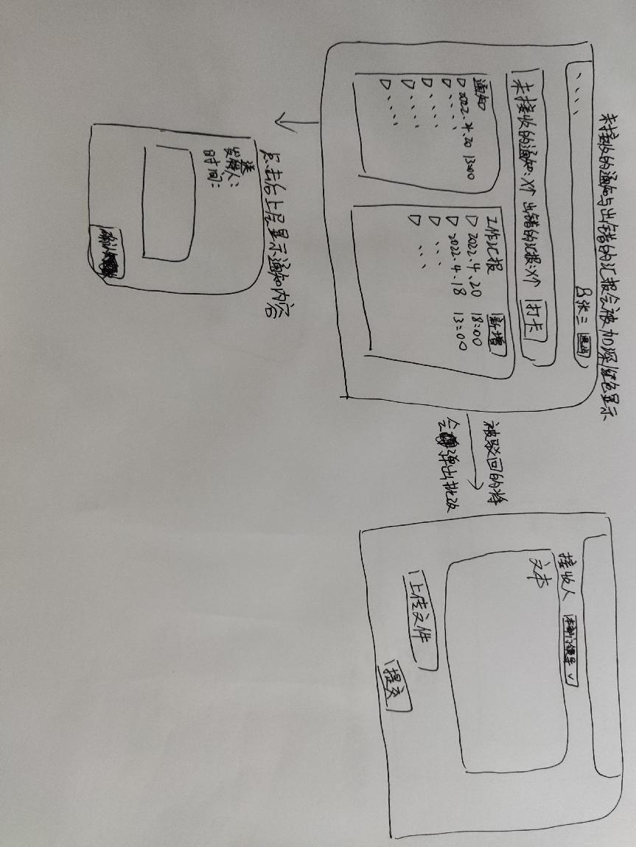

领导界面：

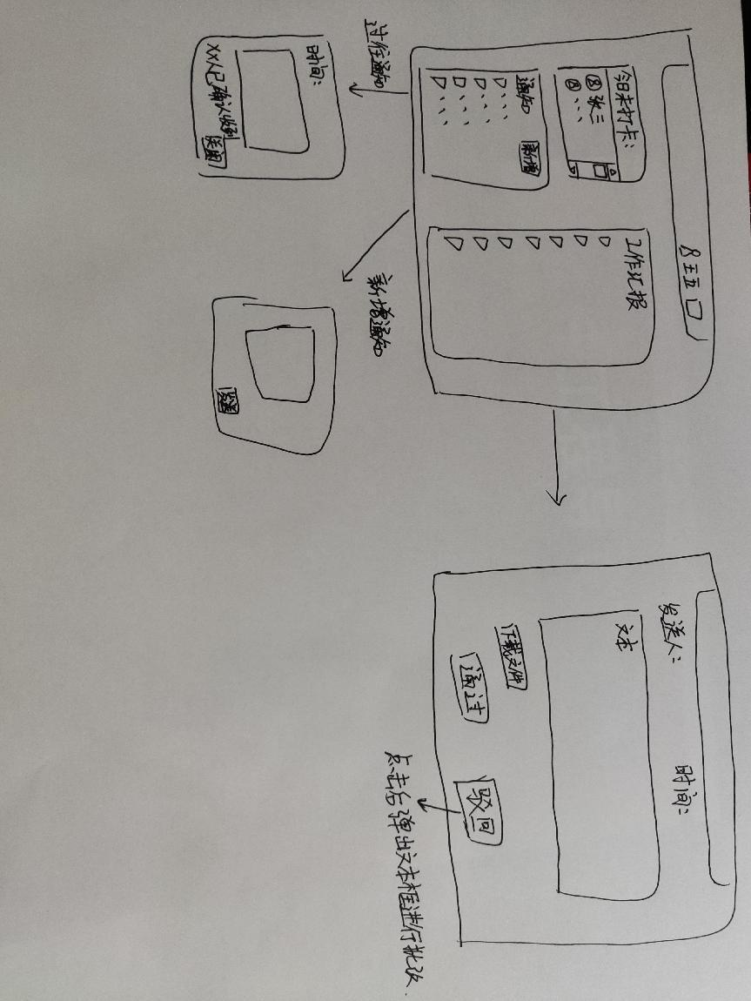

登陆与管理员界面：

使用工号与密码进行登录，验证码自动生成

登陆失败后弹出：若登陆遇到问题，请联系管理员进行操作

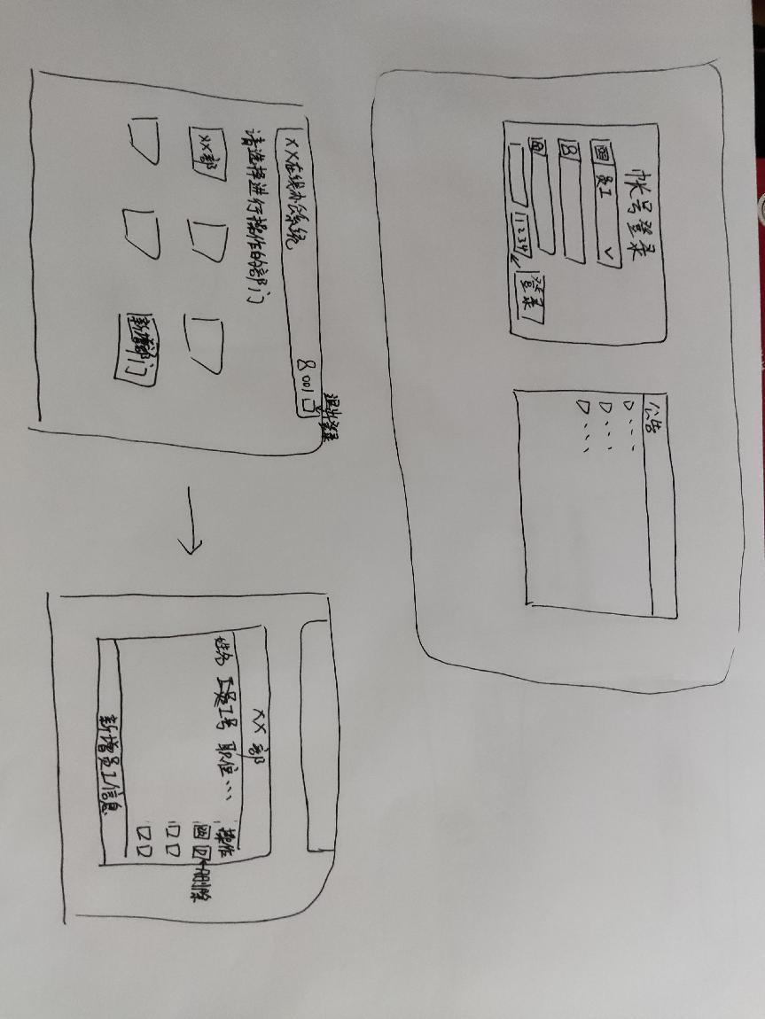

个人信息包括：姓名，性别，工号，职位（员工/领导），密码，所在部门等